МУНИЦИПАЛЬНОЕ БЮДЖЕТНОЕ ОБЩЕОБРАЗОВАТЕЛЬНОЕ УЧРЕЖДЕНИЕ
«СРЕДНЯЯ ОБЩЕОБРАЗОВАТЕЛЬНАЯ ШКОЛА № 19 ИМЕНИ ГЕРОЯ СОВЕТСКОГО СОЮЗА М.К.НЕХАЕВА»

«Осенний вернисаж»

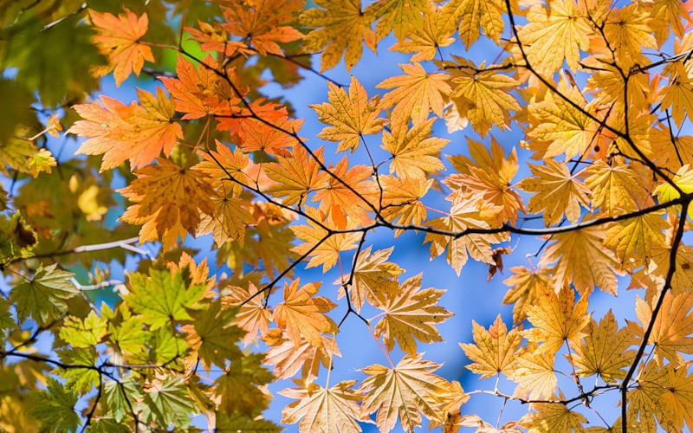
Тема занятия: Литературно-музыкальная композиция «Осенний вернисаж».

Цели:
- учить детей правильно, последовательно излагать собственные мысли, воспринимать музыку, живопись и красоту во взаимосвязи.
-воспитание эмоциональной отзывчивости на произведения изобразительного искусства; формирования умения видеть прекрасное в окружающем мире и отзываться на ее красоту; совершенствование духовной нравственности и эстетического вкуса учащихся.

Тип занятия: интегрированное.

Оборудование: мультимедийный проектор, диски с произведениями П.И. Чайковского, Вивальди, песня А.Розенбаума «Вальс Бостон», репродукции картин И.Левитана, Г.Остроухова и других художников.
Предварительная работа: выставка книг, рисунков, поделок из природного материала, костюмы, декорации, конкурс сочинений, конкурс чтецов, ведущие- обучающиеся 3 и 4 классов.

Ход мероприятия

I.Вступительная часть
Слайд

Звучит песня Александра Розенбаума «Вальс Бостон» (заставка на экране)

Слайд У каждого времени года
Особенный запах и цвет.
Но так совершенна природа,
Что в целом ее краше нет.
О.Рязанова
1-й ведущий
Осенние листья летят и кружатся
Ковром золотистым на землю ложатся.

Дорогие ребята, уважаемые гости!
Сегодня мы собрались с вами на праздник,
Который называется «Осенний вернисаж».

2-й ведущий
Приходит тихо осень, одетая в туман.
Она дожди приносит из зарубежных стран.
И листьев желтых ворох, и аромат лесной,
И сырость в темных порах.

1-й ведущий
-Как вы думаете, ребята, что является первым признаком осени? (листопад)

Учитель:
Осень приходит не вдруг! Она крадется медленно и незаметно, будто старается застать нас врасплох. Но народ, жизнь которого тесно связана с жизнью природы, замечает каждое ее движение, каждый ее шаг.
II. Основная часть

1. Литературно-поэтическая страничка.
Слайды
Чтение стихотворения К.Бальмонта «Стая птиц улетает …»

Учитель:
А теперь закройте глаза и представьте себе, что вы идете по кленовой аллее.
(звучит спокойная и грустная музыка: П.И.Чайковский «Времена года», произведения Вивальди). Представьте, что мы наступаем ногами на ковер из разноцветных листьев. Пестрый ковер шуршит у нас под ногами и тихо шепчет:(чтение отрывка стихотворения Тютчева «Листья».
Мы ж легкое племя,
Цветем и блестим.
И краткое время
На сучьях гостим.
Все красное лето
Мы были в красе
Играли с лучами.
Купались в росе.
Но птички отпели
Лучи побледнели.
Зефиры ушли.
Так что же нам даром
Висеть и желтеть?
Не лучше ль за ними
И нам улететь?

2-й ведущий
-Ветерок качает деревья, и они сыплют на нас свой разноцветный дождь из листьев, которые хотят сорваться и умчаться до кучных ветвей.
Учитель:
Откройте глаза. Расскажите. Может быть вы услышали какие-то звуки? Какие картины нарисовало вам ваше воображение?
1-й ведущий
-Кто же как не поэты могут передать словами красоту, необыкновенность красок.

«Лес, точно терем расписной …»
«Унылая пора! Очей очарованье …» Слайд
Танец с листьями.
Учитель:
Наши ребята тоже попробовали свои силы в литературном конкурсе сочинений на тему: «Хвалебные песни госпожи Осени». Вот лучшие из них.
(зачитывают отрывки из своих сочинений ).
Слайды
2. Художественная страничка.
3-й ведущий
- А кто еще помогает нам увидеть очарование осени, ее прощальную красоту ?
(художники)
Учитель:
А осень самый главный художник. Давайте вспомним сказку Георгия Скребицкого.
«Сошлись как- то вместе четыре волшебника – живописца: Зима, Весна, Лето и Осень, сошлись да и заспорили, кто из них лучше рисует.
Вот настала очередь Осени рисовать. Для своей работы взяла она самые яркие краски и отправилась с ними в лес. Березы и клены покрыла осень лимонной желтизной. Листья осины разрумянила, будто спелое яблоко. А могучий дуб – богатырь одела в медную кованую броню».

4-й ведущий (художник)
-Каждое время года имеет свой характер и свое настроение. Давайте рассмотрим произведения художников. Они запечатлели в своих работах красоту родной природы.
1ученик
Очень любил это время года Исаак Левитан. Посмотрите на его картины «Золотая осень», «Осенний день», «Сокольники».
Слайды
Здесь все требует неторопливого, вдумчивого, любопытного взгляда. Внимательному зрителю откроется иная красота, может быть более глубокая и одухотворенная. Русской природе не свойственны яркие цвета, резкие линии, четкие грани: воздух влажен, очертания расплывчаты, все зыбко, мягко, почти неуловимо. Русский пейзаж открывает взору простор, за некоторым угадывается еще простор и так без конца.
Слайд
«Только в России может быть настоящий пейзаж» - говорил И.Левитан
2ученик
-А вот картины еще одного замечательного художника Ильи Семеновича Остроухова.
Осень пылает кострами берез и осин, золотыми россыпями светится земля. Осень – это сплетение радости и грусти. Радость – в дарах природы, в многоцветье красок. А грусть – пронзительная синева небес, в которой утопает золотой багрянец листвы, птичьи стаи, улетающие в теплые края, бесконечность мелкого осеннего дождя. Слайд

Танец с зонтиками «Осенний джаз»
Учитель:
В картинах осени есть немного щемящей грусти. Но это светлая грусть, без которой невозможна большая любовь. Осень мы лучше видим и глазом и сердцем. Прозрачные дали. Чиста и прозрачна вода в озерах, чище звучат голоса птиц. Все устояло и замерло для того, кажется, чтобы собраться с мыслями, полюбоваться на свое отражение в синей воде. Таково состояние и души человека, увидавшего осенний праздник цвета и тишины. В такой день особенно остро чувствуешь, что живешь, что ты частица этой земли, и что тебе принадлежит эта земля. Слайды
4-й ведущий (художник)
«В природе много чудес. Сколько бы ты не жил на свете, природу до конца не поймешь. Природа-это тайна, которую никогда не разгадаешь. Ни одного дня нет одинакового, ни одного листочка, природа бесконечна. Разнообразие форм, цветов, оттенков – все в природе». ( М.М. Пришвин). Слайд
Слайды (деревья)
Учитель:
У каждого дерева свой художественный образ: дуб – это великий русский богатырь, березка – тонкая, хрупкая девушка, красавица ель – сильная русская женщина.
Мастер изображения предлагает вам в течение 5 минут изобразить на бумаге настроение, характер какого-либо дерева, т.е. показать характер того человека, который напоминает вам образ березы, осины, дуба.(звучит музыка Вивальди , Чайковского)
Рисование
(свои работы дети прикрепляют на доску по настроению (солнечное или грустное) и объясняют замысел своего рисунка.
5-й ведущий (композитор)
-А кто еще может изобразить осень? (композиторы)
Учитель:
Да, ребята -это композиторы. С помощью музыки, которая остается в нашей душе, они передают красоту осени.
5-й ведущий (композитор)
-Какие инструменты могут пропеть осень?(ответы детей)
3. Музыкальная страничка.
Учитель:
Осень, золотая осень-листья потеряли уже свой зеленый цвет, но еще не опали. И, когда в такой день выглядывает солнце, весь лес будто горит-такие огненные цвета у листьев. Красиво так, что дух захватывает.И все-таки немножко грустно: уж слишком не долговечна эта красота. День- два , и ударят морозы: покроется инеем трава, поблекнет листва.Но Чайковскому удалось остановить этот день навсегда. Это удивительно, правда?!
Пьеса «Осенняя песенка» (игра на фортепиано)
Слайды
4. Страничка «Народные приметы».
( 2 детей задают гостям вопросы)
- Что-то наши гости заскучали, на вопросы давно не отвечали.
- Как называется первый осенний месяц?
- А по народному календарю?
В народе его еще называют хмурень, ревун.
- А как называется второй осенний месяц?
В народе говорят октябрь – зазимник.
-А название третьего осеннего месяца?
А про ноябрь говорят: «полузимник, декабрю родной брат».
-А как называется первый осенний праздник? (Успенье).
-А какой праздник отмечают 14 сентября? (Семенов день-начало бабьего лета).
Обучающиеся исполняют «Осеннюю песенку»
Слайды
III. Заключительная часть
Вот и подошло к концу наше мероприятие. Большое спасибо всем участникам и гостям!
Слайд
Но какая же осень без подарков? Не зря в народе говорят:«Осень- припасиха, Зима-прибериха».
(ученица в костюме Осени угощает всех яблоками и грушами).

